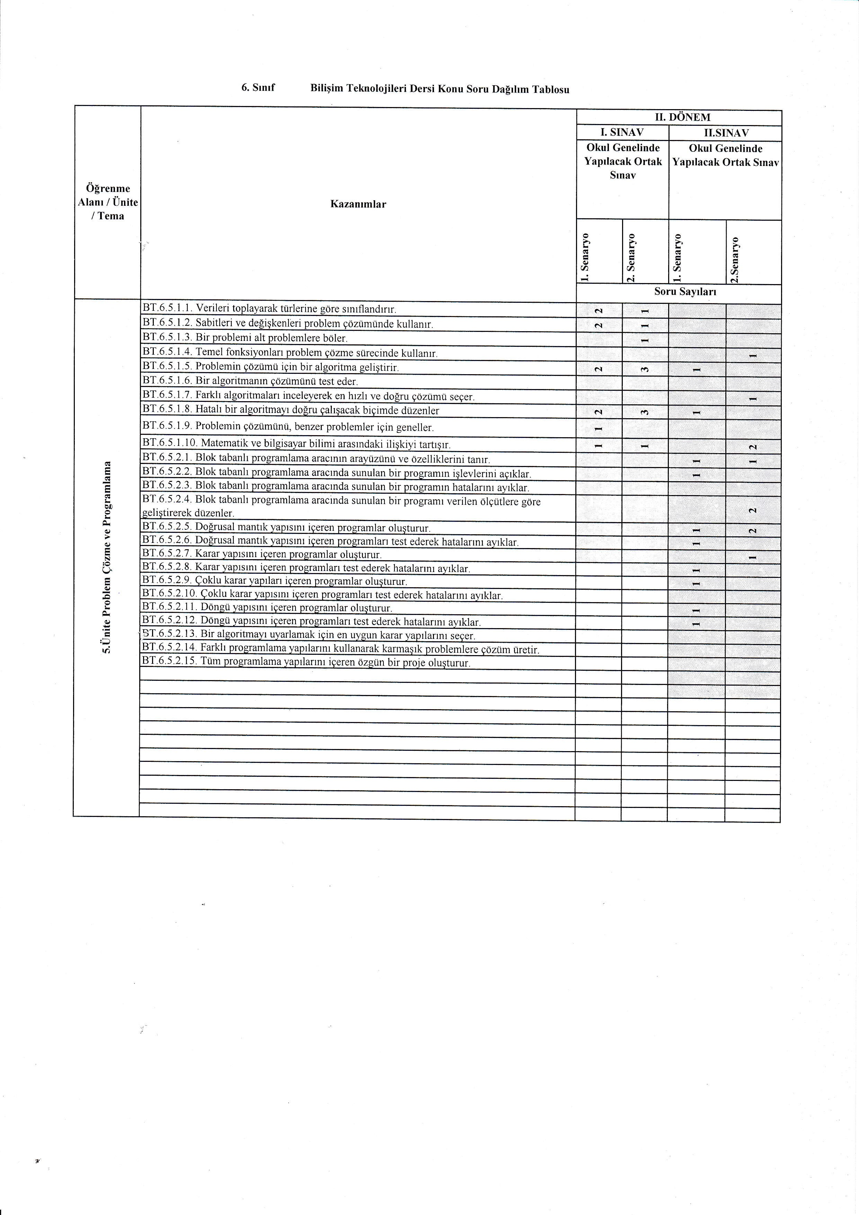

\*\*\*Bu sınav, 1.senaryoya göre hazırlanmıştır